低価格ブルーライトカットメガネとザサプリメガネの違い

低価格商品のレンズの殆どが、アクリル樹脂で作られています。

形成方法は、型にアクリル樹脂を流し込み大量生産する事でコストを下げています。しかし、アクリル素材は、光学的な色収差(光がぼけて見える)や低屈折率(レンズが厚くなる)さらに、加工がしづらいなどの理由から、

度付対応も出来る光学レンズとしては、あまり使われない素材です。ネットショップをよく見て頂くとわかると思いますが、低価格ショップの殆どが度付対応はしていません。

それと、ショップの多くは、メーカーで(低価格商品の殆どが中国メーカー)フレームとレンズを一体化して完成品された商品をネット等でそのまま転売しているショップがほとんどです。

それに対し、まず、ザサプリメガネに使用するレンズは、

度付対応可能な、一般医療機器 眼鏡レンズです。

国内レンズメーカーが研究開発した素材を一品ずつ、お客様データに基づき研磨機で研磨し、ザサプリメガネレンズにカスタマイズ後、品質チェックをしたのちに、メーカーより納品されます。納品されたザ“サプリメガネレンズは、当社加工場で一品一品お客様データに基づきザ”サプリメガネフレームにカットして、ザ“サプリメガネが作られます。

それともう一つ

ザ“サプリメガネに使用しているフレームは、日本のフレーム販売元が、中国のフレームメーカーに、自社の規格に基づき製造させ、品質チェックに合格したフレームを採用しています。

さらに、お客様からのご注文商品の出荷時にも、品質チェックをさせて頂き、合格した商品のみをザ“サプリメガネとして出荷させて頂いております。

ザ“サプリメガネの使用レンズは、同検査機関で、ブルーライト(HEV400～420㎚)94%カット

紫外線、ほぼ100％カットの認証を受けております。

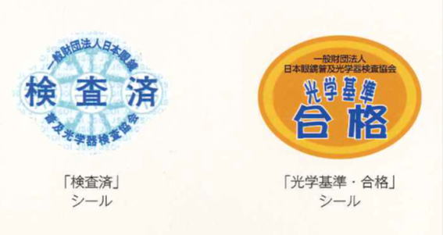

光学特性試験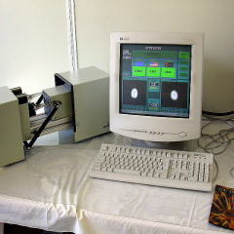

分光光度計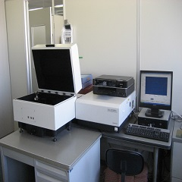

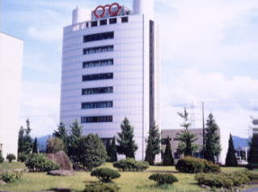

**一般財団法人日本眼鏡普及光学器検査協会（ＪＳＯＩ）は、世界でただひとつの眼鏡と普及光学器専門の第三者試験検査機関です。**　一般財団法人日本眼鏡普及光学器検査協会（ＪＳＯＩ）は、消費者の皆様が眼鏡類製品や普及光学器製品を選ばれる際に、品質面の不安を無くすため、国内流通品の試験・検査体制を整えております。  
　また、製造関係・流通関係などからの品質上の試験・検査のご要望にも応じられる設備・能力も備えております。